发现物体的特征

相关教材内容链接：
同学们，今天学习的是一年级科学下册教材第一单元《我们周围的物体》中教材1-3页内容,包括《科学家这样做》和第1课《发现物体的特征》。在学习中我们运用观察、讨论等方法开展科学探究活动，通过研讨交流认识到我们周围存在着许多不同的物体，这些物体都具有一定的特征；学会用一些科学词汇来描述物体的特征；能运用感官观察和两两对比方法观察物体。我们先来阅读一下书中的内容，请你把学到的知识写下来，也可以和家长说一说。
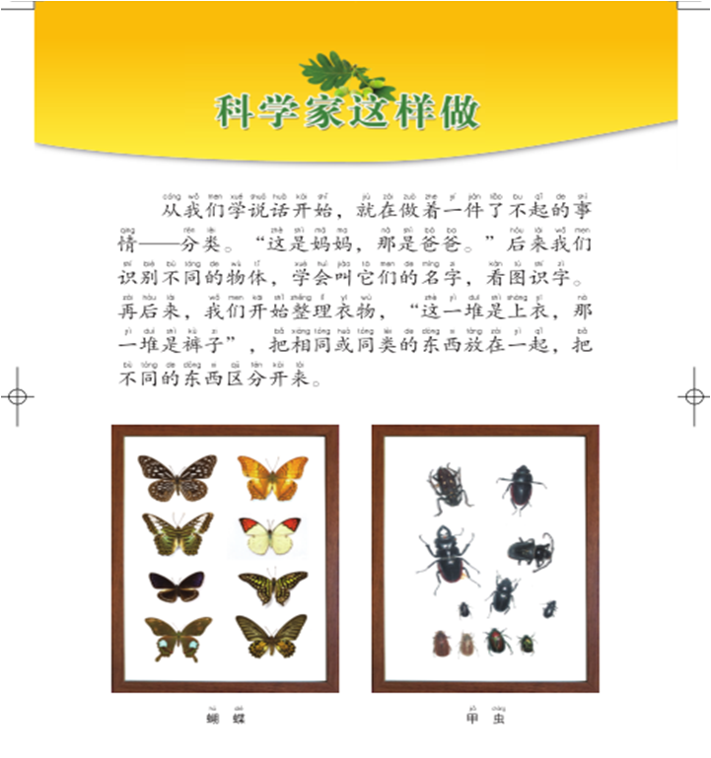
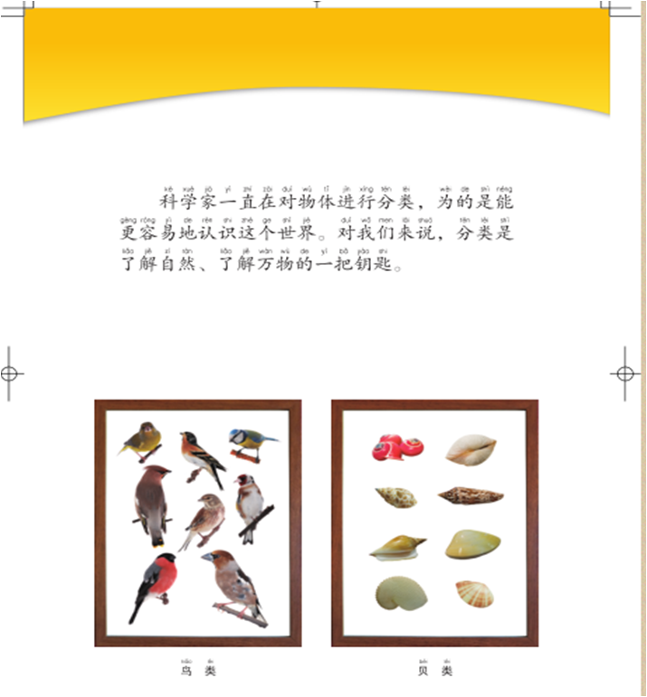
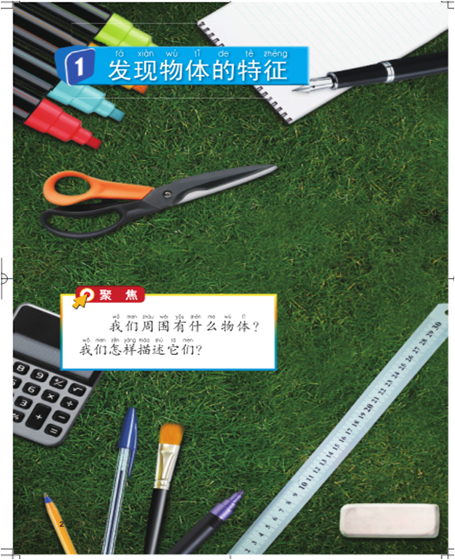
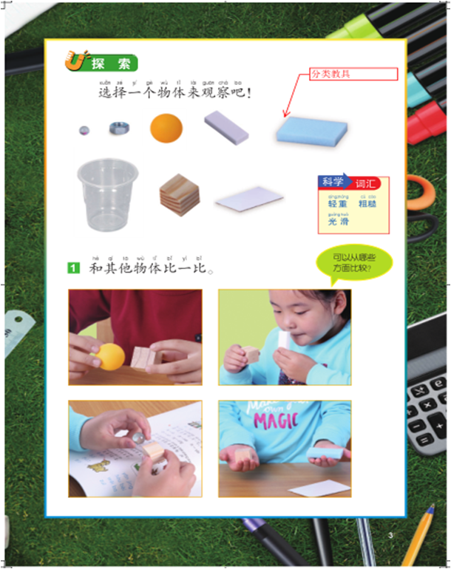
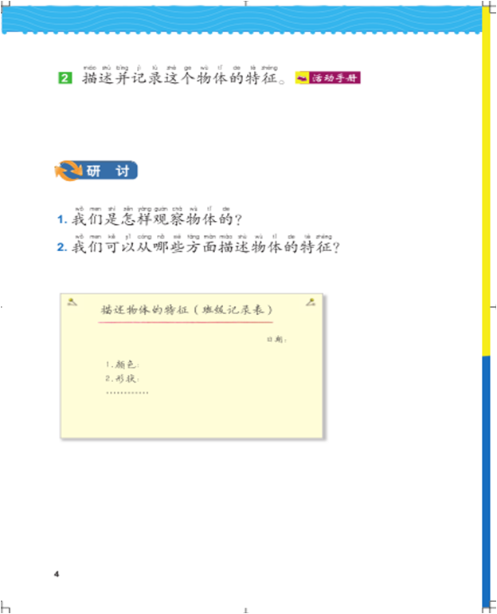

相关视频内容链接：
如果你想生动地了解这些内容，就打开电脑，找到小学科学网--进去选择小学课程—教科版科学一年级下册的第1课《发现物体的特征》的相关内容，这些肯定会对你把握这部分知识有所帮助。还可以利用手机找到微信公众号——宝安区小学科学教研进入公众号，找到一年级下册微课资源与学习内容相关的资源进行学习。

知识要点：
今天我们主要学习的是：我们周围存在着许多不同的物体，这些物体都具有一定的特征；学会用一些科学词汇来描述物体的特征；能运用感官观察和两两对比方法观察物体。

